MANUAL DE INSTALACION WINDOWS
(MAQUINA VIRTUAL VIRTUALBOX)
- Instalar VirtualBox
Oracle VirtualBox
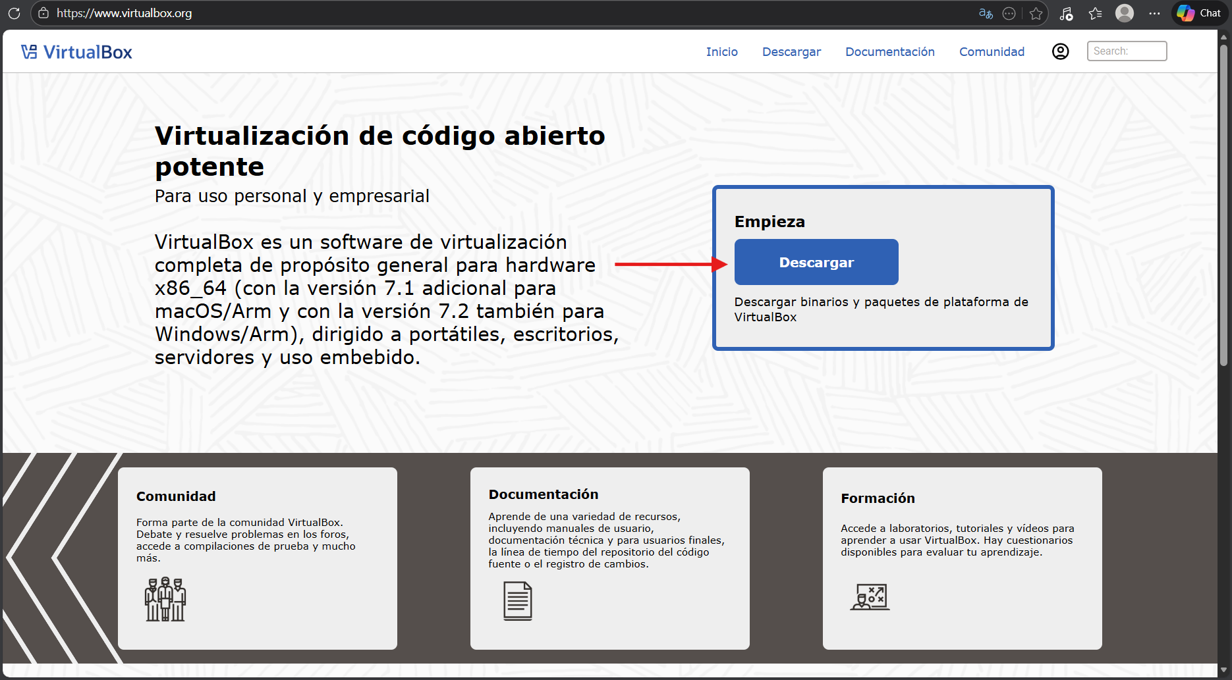

- Seleccionamos el de nuestro sistema operativo (Windows)
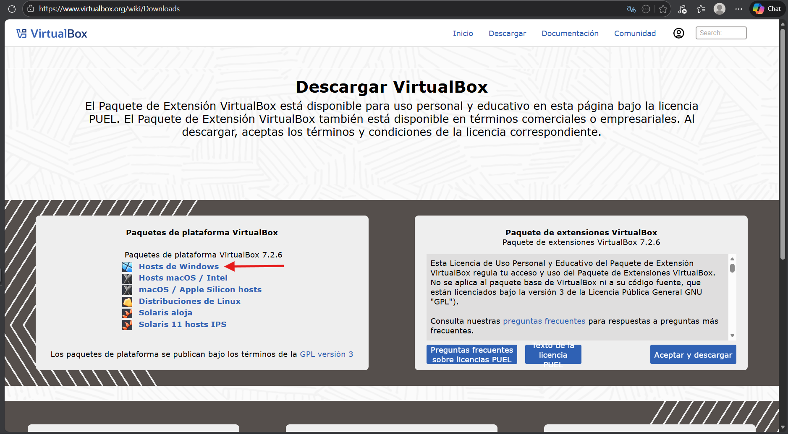

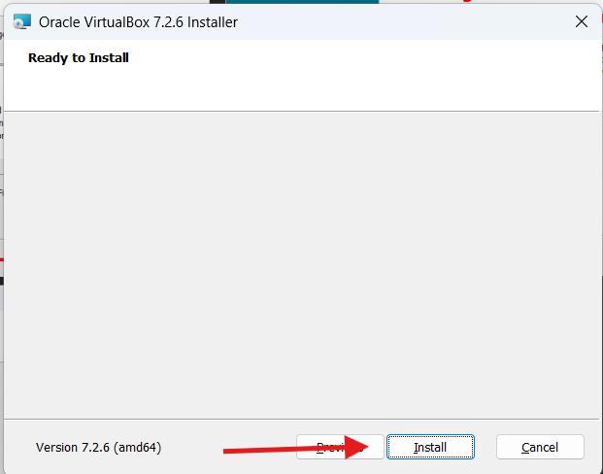
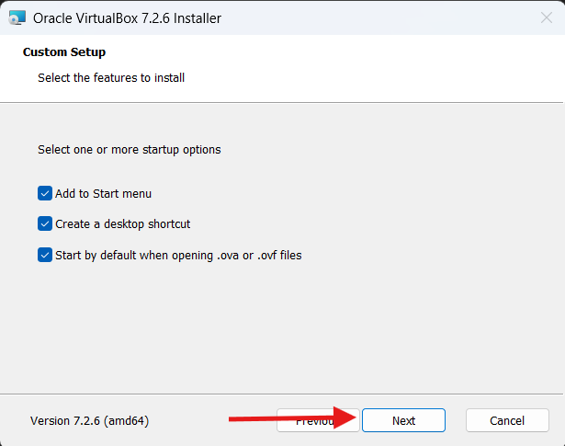
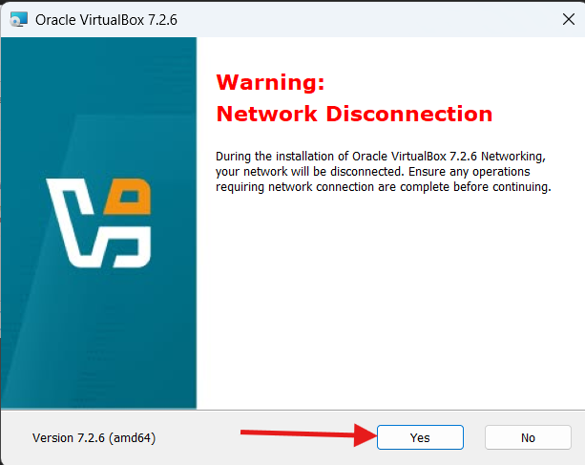
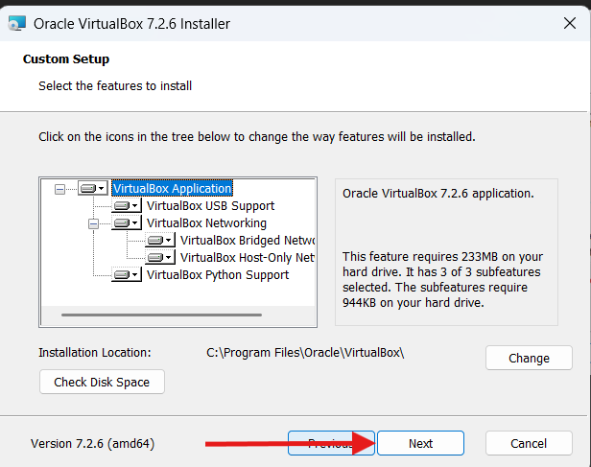
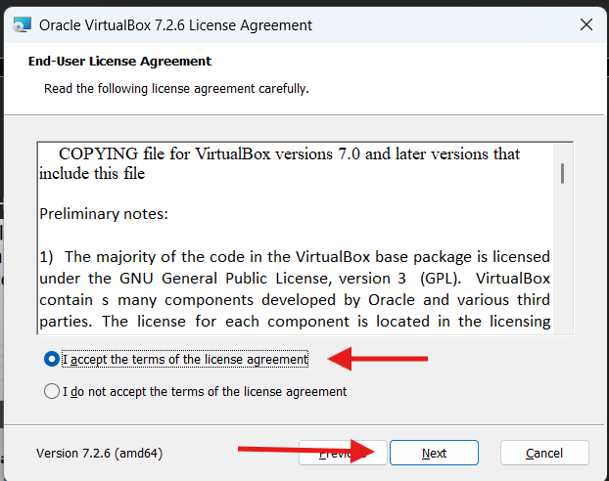
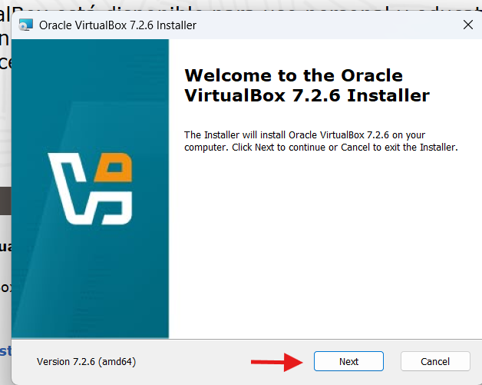
- Ejecución del Programa
- Procedemos a la instalación de la ISO para Windows 2012(versión recomendada-prueba)
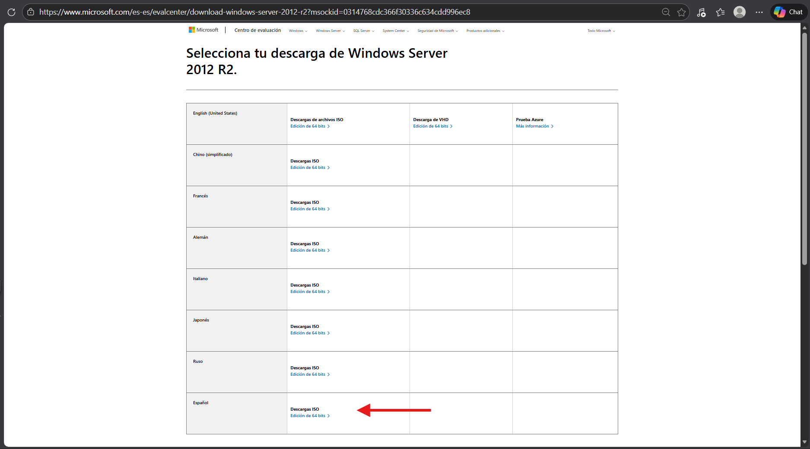

- Ejecutamos el archivo
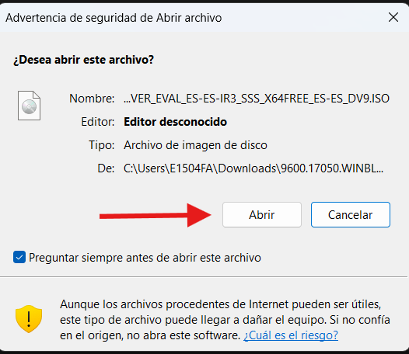(ejecutamos así aparezca el mensaje de seguridad)
- Comenzamos con la creación de la máquina virtual abriendo virtualbox
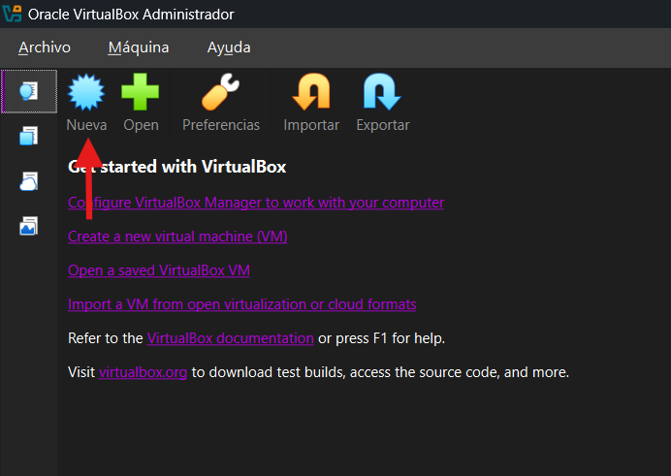
- Completamos la información del formulario
- Le asignamos un nombre a la máquina virtual
- Seleccionamos el ISO que descargamos (el archivo)
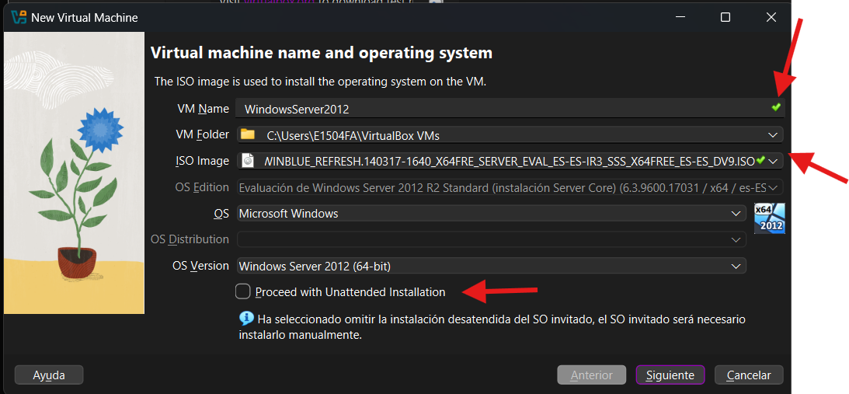
- Deseleccionamos la opción de Proceed with Unattended Installation

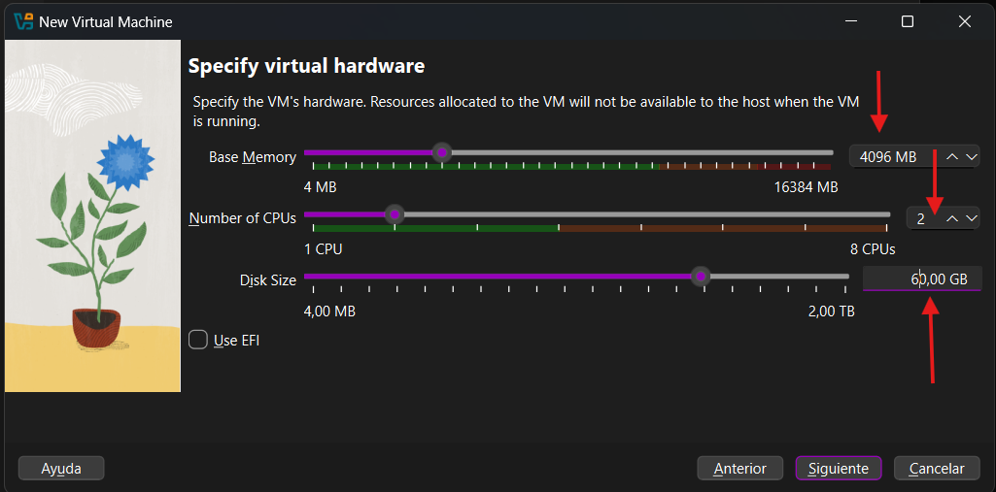
- Continuamos y seguimos configurando la maquina
- Equipo con 4 GB de RAM
- Memoria asignada: 2048 MB (2 GB)
- Procesadores: 1 CPU
- Disco duro: 50 GB (dinámicamente asignado)
- Puede funcionar un poco lento.

  - Equipo con 8 GB de RAM
- Memoria asignada: 4096 MB (4 GB)
- Procesadores: 2 CPU
- Disco duro: 60 GB (dinámicamente asignado)
- Configuración recomendada para clase.

  - Equipo con 16 GB de RAM
- Memoria asignada: 4096 MB a 6144 MB (4–6 GB)
- Procesadores: 2 CPU
- Disco duro: 60 GB (dinámicamente asignado)
- Configuración óptima sin afectar el sistema principal.

  - Equipo con 32 GB de RAM o más
- Memoria asignada: 8192 MB (8 GB)
- Procesadores: 4 CPU
- Disco duro: 80–100 GB (dinámicamente asignado)
- Ideal para entornos de laboratorio o prácticas avanzadas.
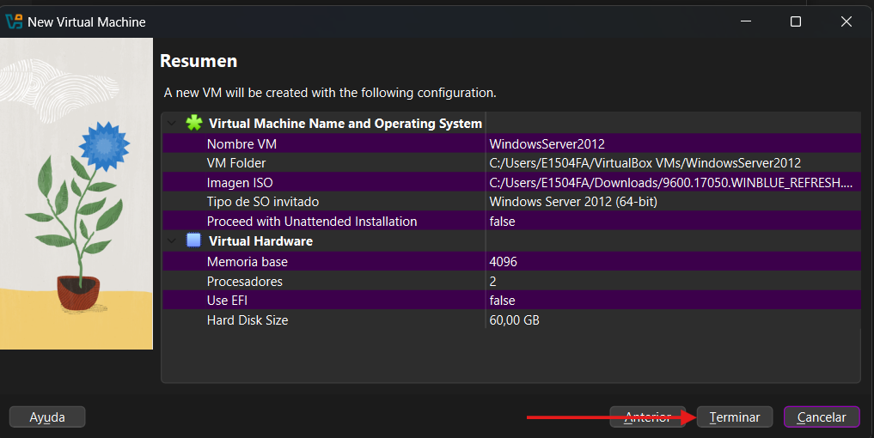
- Revisamos los datos y terminamos
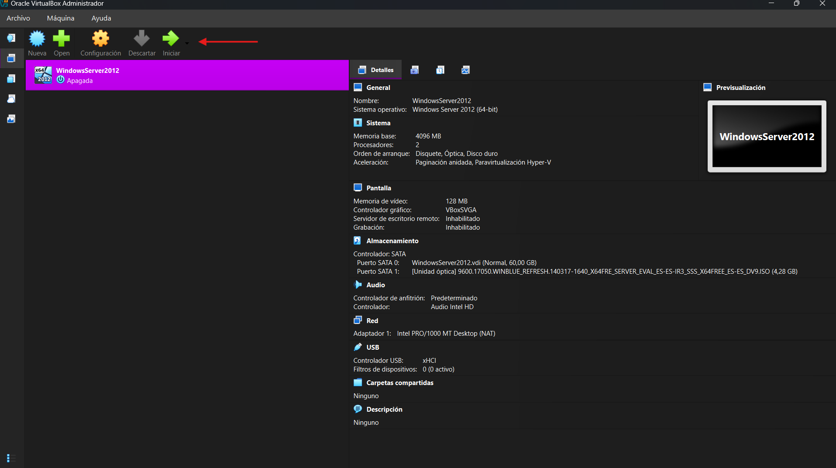
- Iniciamos la máquina virtual

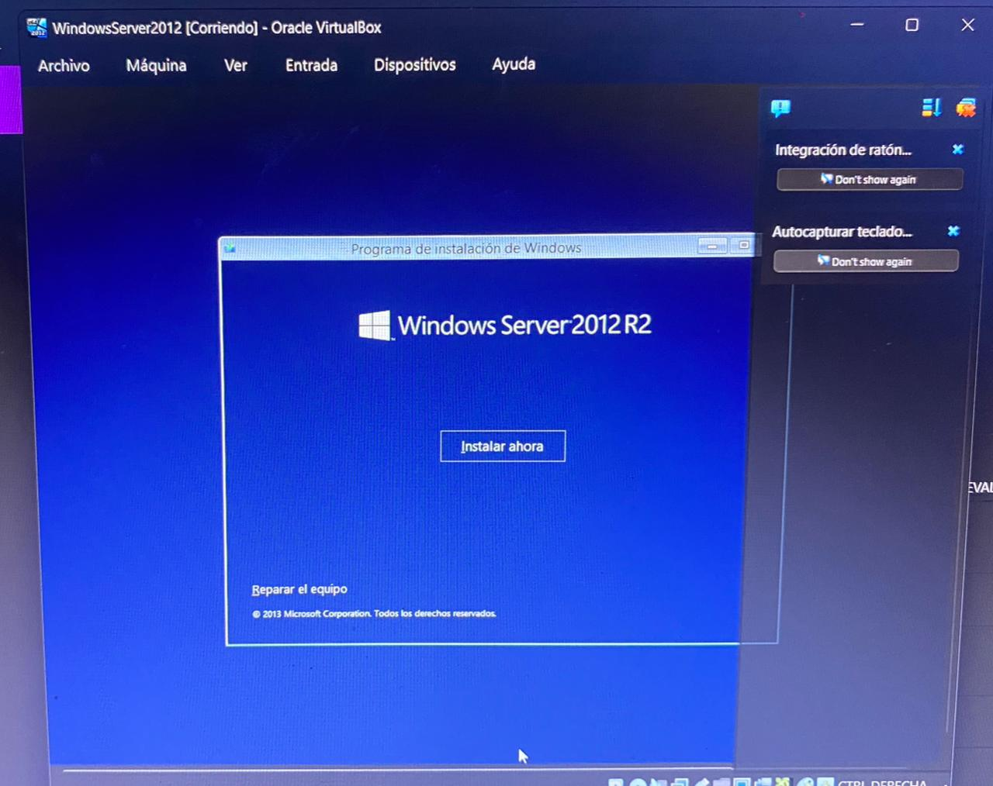
- Una ves iniciada, procedemos a terminar la instalación del servidor
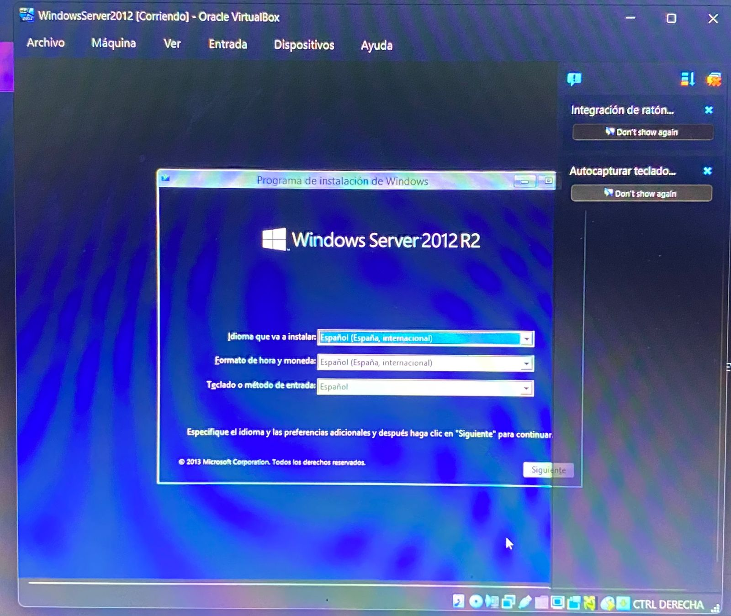
- Le configuramos la parte del idioma teclado y función de fecha y hora
- Elegimos el sistema operativo que se ajuste a nuestra instalación. (el más recomendado Windows Server 2012 Standard (Server with GUI))
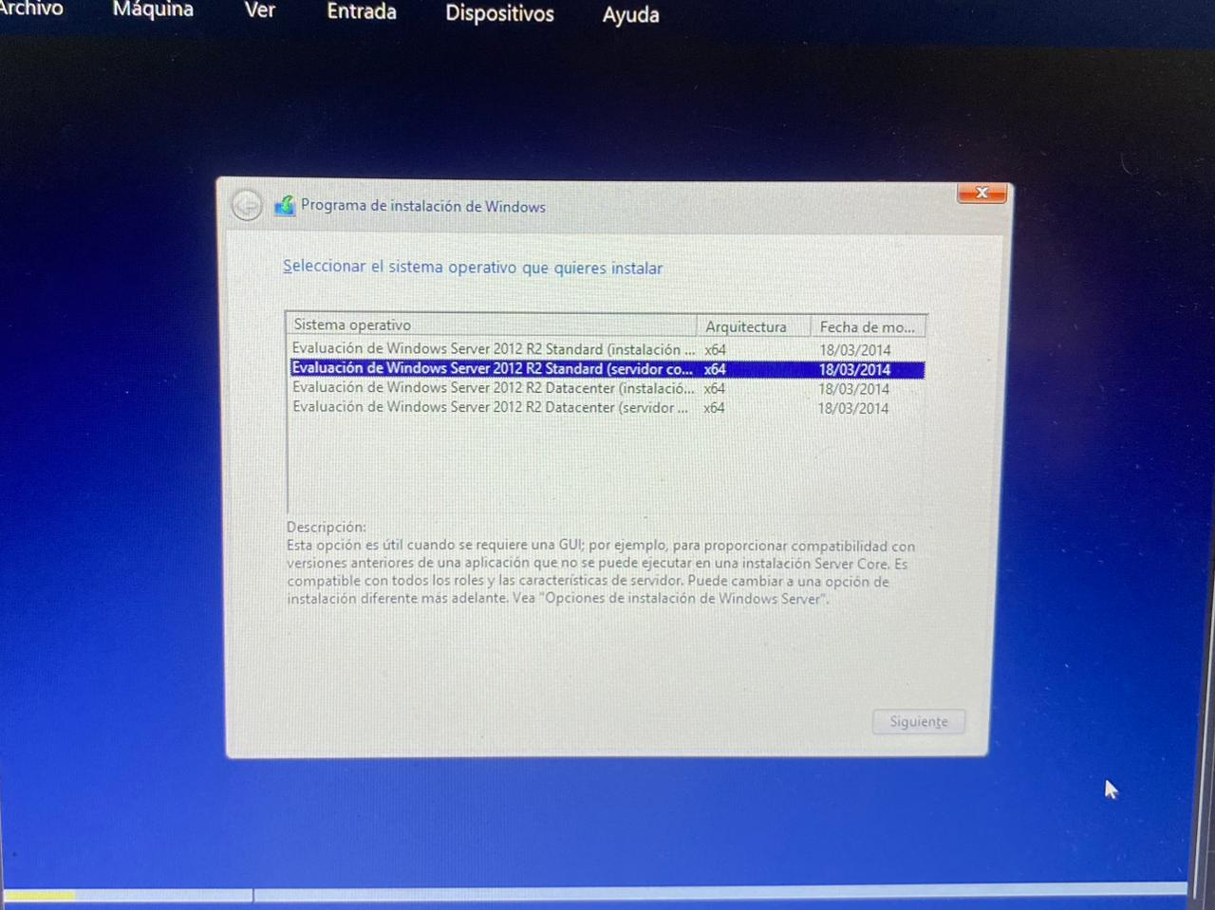
- Aceptamos los términos y condiciones para continuar con la instalación
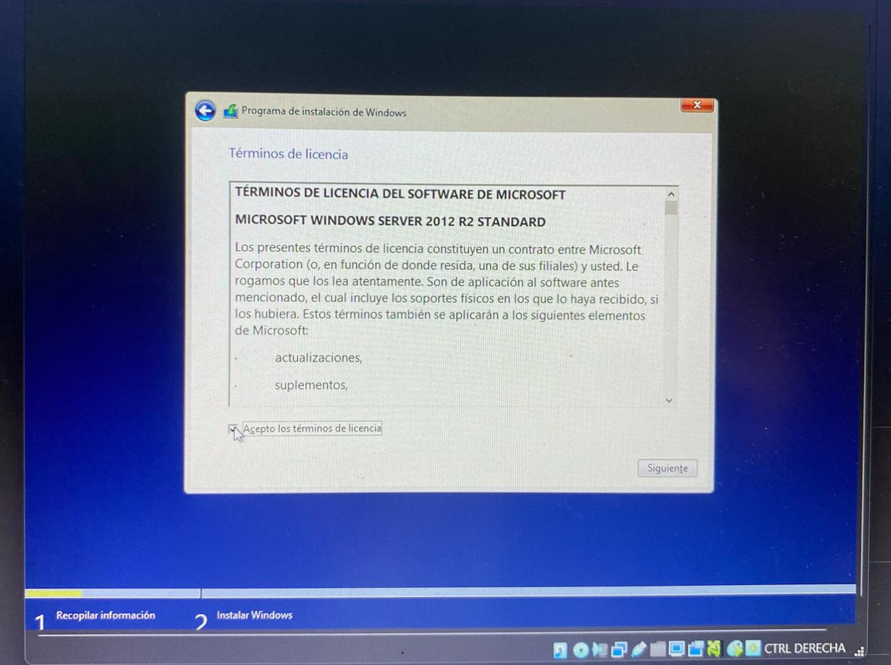
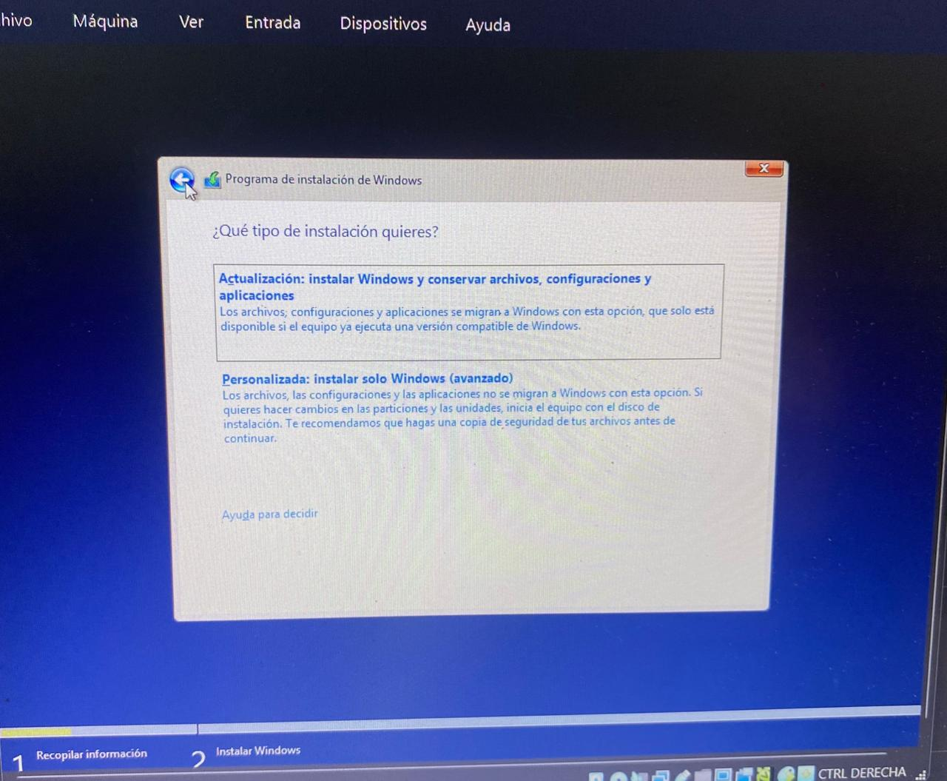
- Elegimos el tipo de instalación del sistema. (en este caso de 0 Personalizada)
- Seleccionamos donde queremos que se instale nuestro servicio
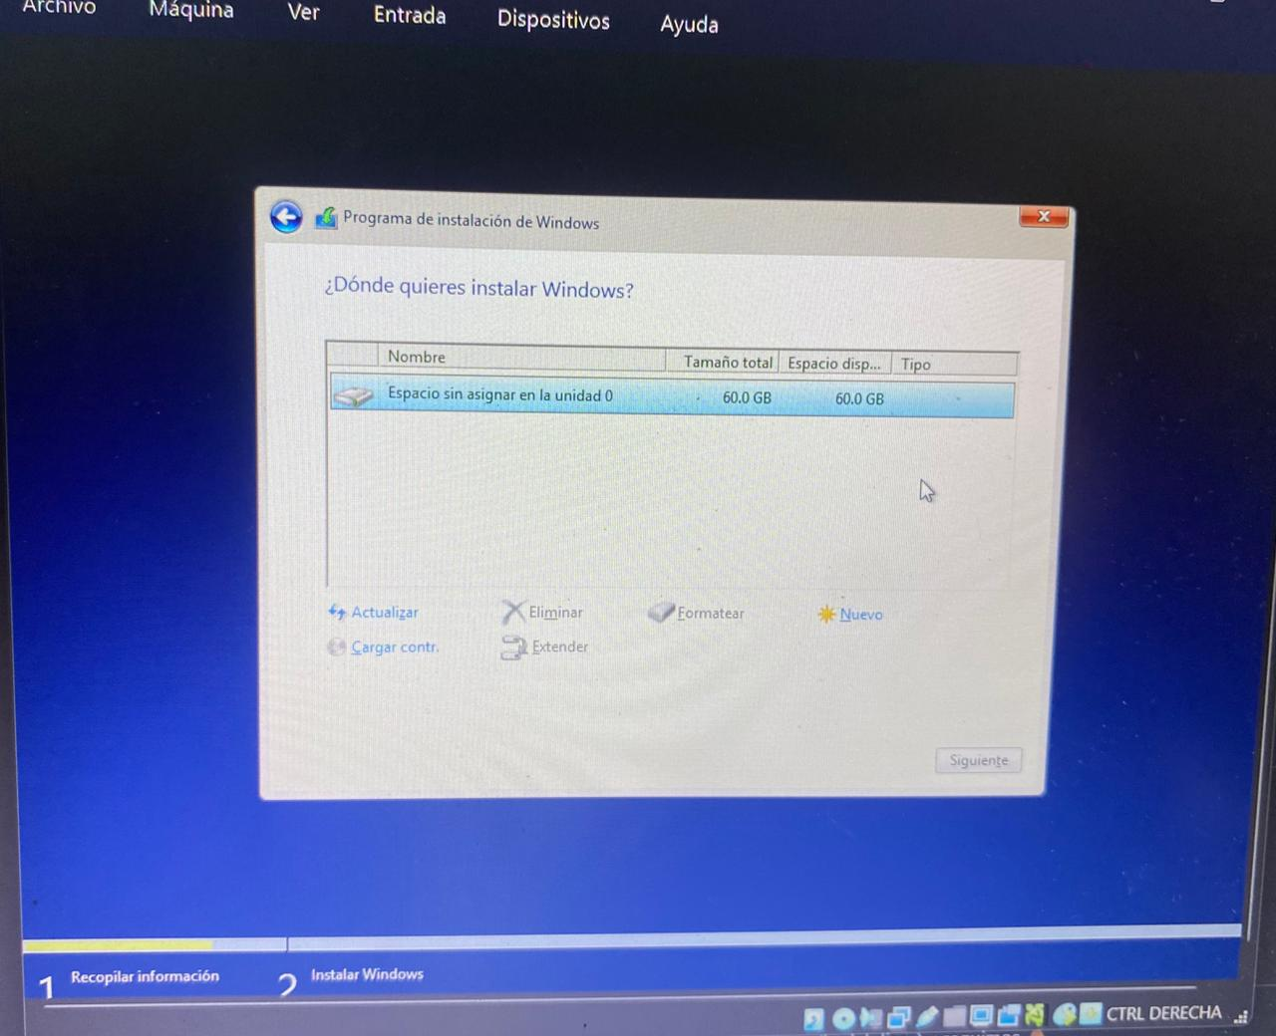

- Luego del proceso se iniciara la maquina virtual luego de su instalación
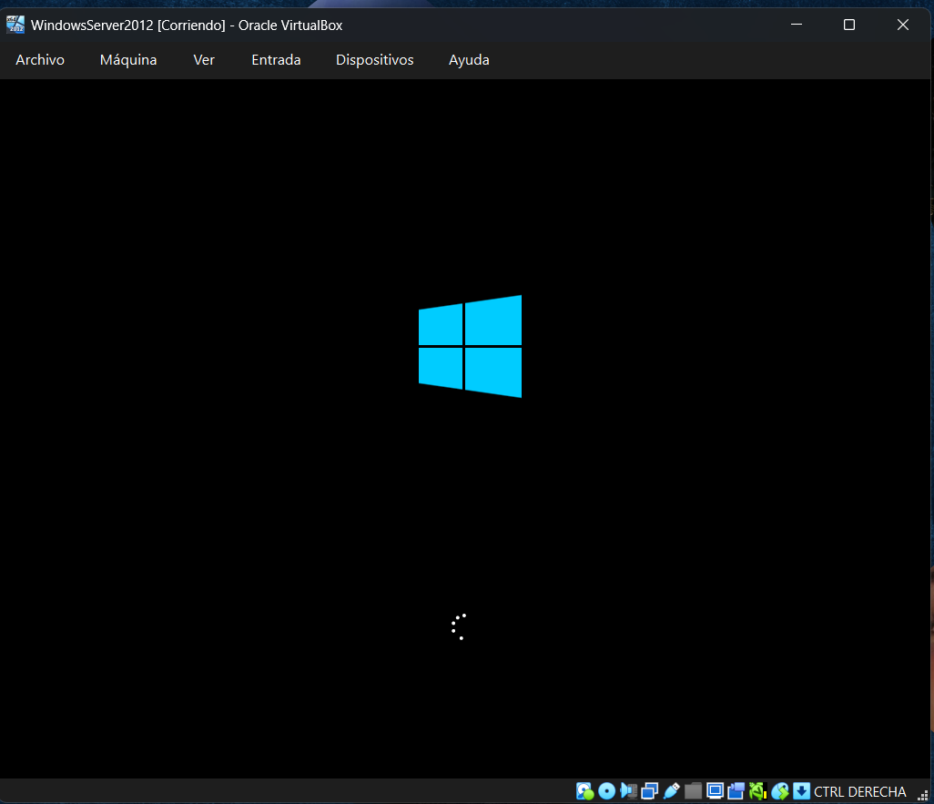

- Al iniciarla nos pedirá crear una contraseña para el usuario de Administrador.
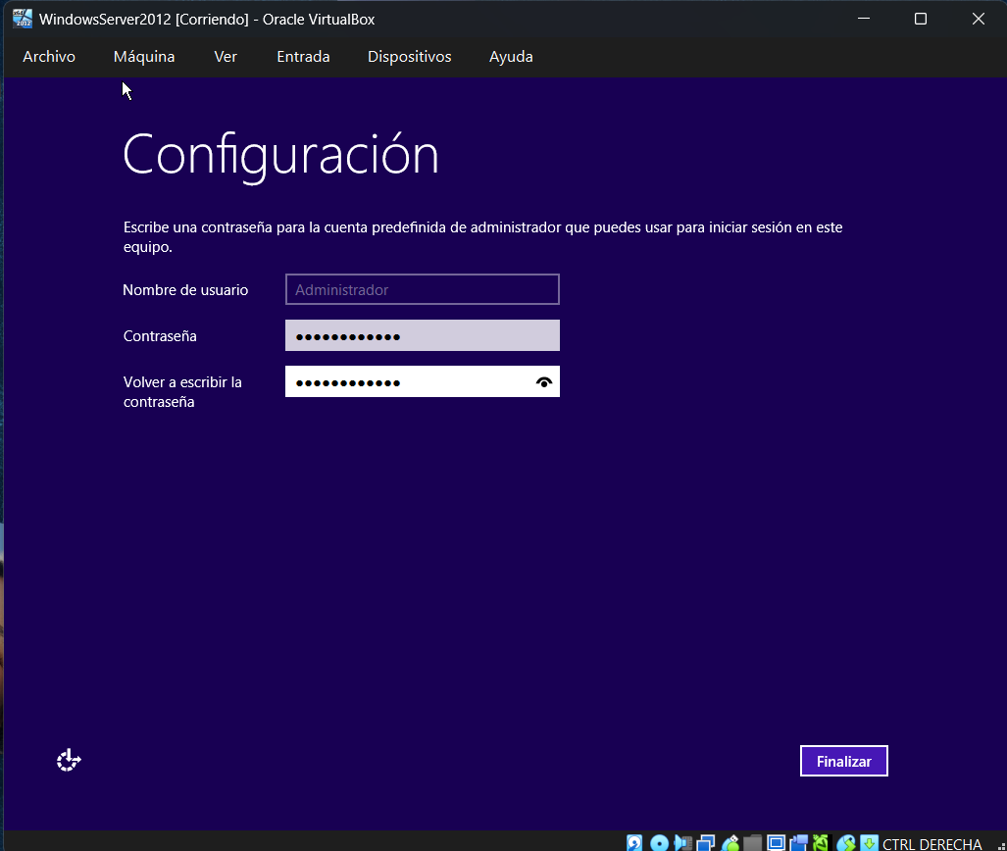

- Se va a iniciar el servidor de Windows 2012
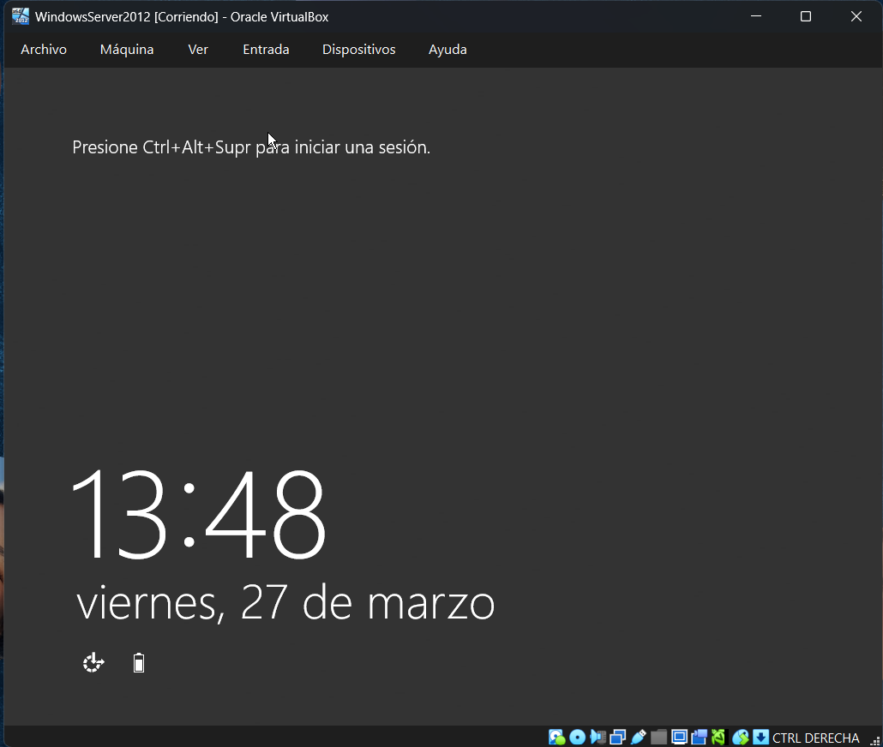

- Al iniciarla nos pedirá un comando de activación donde deberemos de poner nuestra contraseña creada al inicio de la instalación.
20.1 comando a ejecutar desde el apartado de entrada
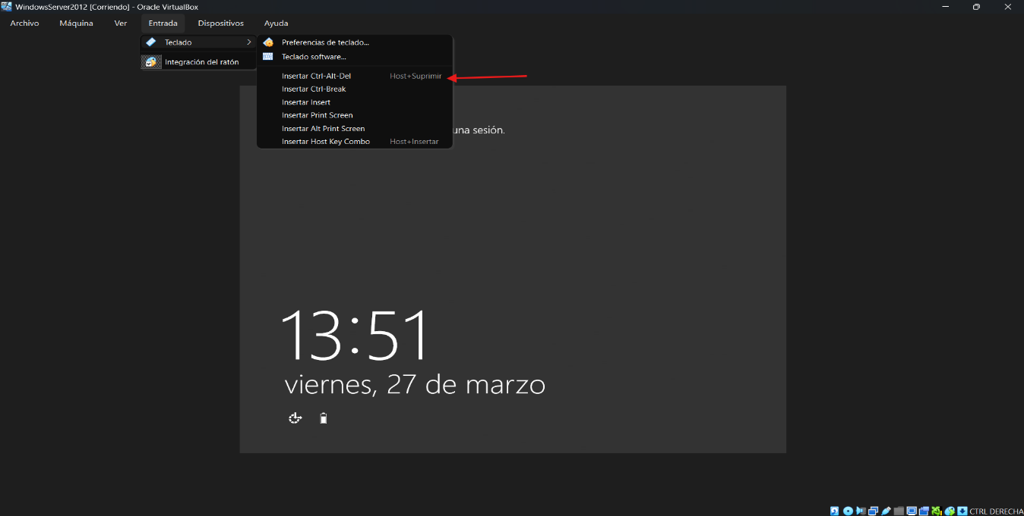

- Ingresamos la contraseña asignada al inicio.
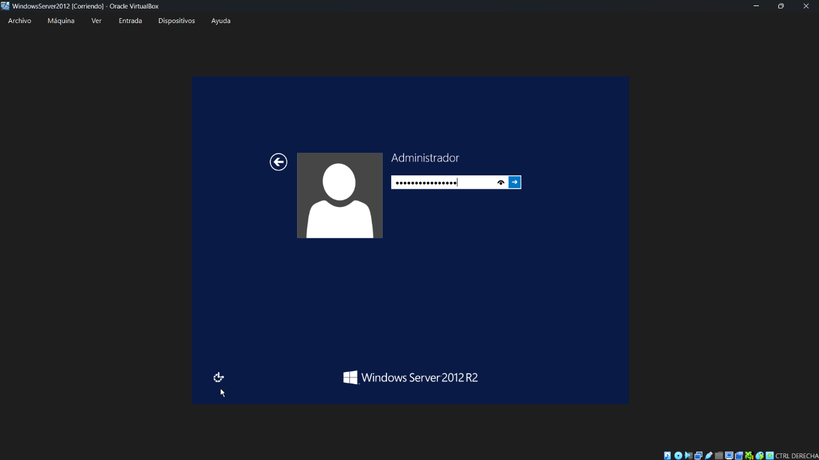

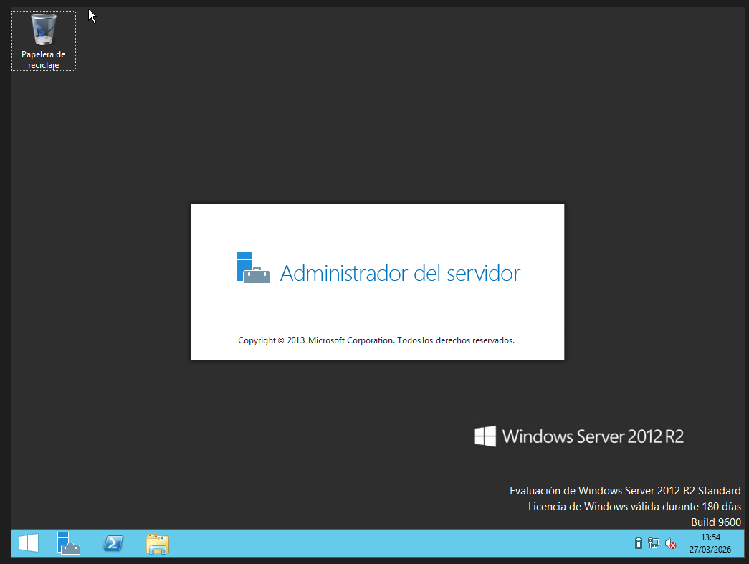
- Finalizamos con la máquina virtual y el servicio funcional

